 | «Ақмола облысы білім басқармасының «Қосшы қаласы бойынша білім бөлімі» ММ келесі мемлекеттік қызметтерді көрсетеді. «Мемлекеттік көрсетілетін қызметтер туралы»Қазақстан Республикасы Білім және ғылым министрінің 2018 жылғы 12 қазандағы № 564 бұйрығы. Қазақстан Республикасының Әділет министрлігінде 2018 жылғы 16 қазанда № 17553 “Бастауыш, негізгі орта, жалпы орта білім беру ұйымдары арасында балаларды ауыстыру үшін құжаттарды қабылдау” мемлекеттік қызмет көрсетуге қойылатын негізгі талаптардың тізбесі. Мемлекеттік қызметті ұсыну тәсілдері  1) “электрондық үкіметтің” веб-порталы www.egov.kz (бұдан әрі – портал);  2) көрсетілетін қызметті беруші арқылы жүзеге асырылады. Мемлекеттік қызмет көрсету үшін қажетті құжаттар тізбесі  - портал арқылы:  1) ата-аналардың немесе басқа заңды өкілдердің 2-қосымшасының нысанына сәйкес өтініші (келу мектебі мен кету мектебіне);  - көрсетілетін қызметті берушіге (қағаз түрінде)  1) ата-аналардың немесе басқа заңды өкілдердің 2-қосымшасының нысанына сәйкес өтініші (келу мектебі мен кету мектебіне);  2) құжаттарды қабылдау туралы есептен шығару талонында баланың толық аты-жөні, сыныбы, оқыту тілі, мектебі, білім беру ұйымының телефондары мен электронды мекен-жайы (ресми интернет-ресурсы) (Қазақстан Республикасынан кетуін растайтын құжат ұсынатын, Қазақстан Республикасынан кетіп жатқан білім алушыларды қоспағанда) көрсетіледі.  Мемлекеттік қызметті, оның ішінде электрондық нысанда және Мемлекеттік корпорация арқылы көрсету ерекшеліктері ескеріле отырып қойылатын өзге де талаптар  1) құжаттар топтамасын тапсыру үшін күтудің рұқсат етілген ең ұзақ уақыты 15 (он бес) минут.  2) қызмет көрсетудің ең ұзақ мерзімі 30 минуттан аспайды. Көрсетілетін қызметті алушының ЭЦҚ болған жағдайда мемлекеттік көрсетілетін қызметті портал арқылы электрондық нысанда алуға мүмкіндігі бар. Көрсетілетін қызметті алушының мемлекеттік қызметті көрсету тәртібі мен мәртебесі туралы ақпаратты қашықтықтан қол жеткізу режимінде порталдағы “жеке кабинеті”, көрсетілетін қызметті берушінің анықтамалық қызметтері, сондай-ақ “1414”, 8-800-080-7777 Бірыңғай байланыс орталығы арқылы алуға мүмкіндігі бар.
Тайтөбе ауылының жалпы орта білім беретін мектебінде мемлекеттік қызмет көрсетудің 5 бағыты қамтылған:
1. «Ведомстволық бағыныстылығына қарамастан білім беру ұйымына бастауыш, негізгі орта, жалпы орта білім беру жалпы білім беретін бағдарламалары бойынша оқыту үшін құжаттарды және оқуға қабылдау;
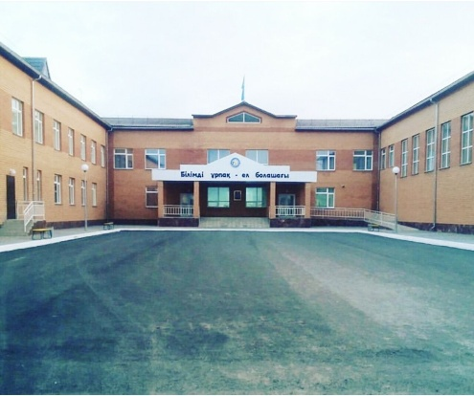
2. Бастауыш, негізгі орта, жалпы орта білім беру ұйымдарына денсаулығына байланысты ұзақ уақыт бойы бара алмайтын балаларды үйде жеке тегін оқытуды ұйымдастыру үшін құжаттар қабылдау;
3. Негізгі орта, жалпы орта білім беру туралы құжаттардың телнұсқаларын беру;
4. Мұғалімдерді аттестациялауға құжаттарды қабылдау;
5. Негізгі орта, жалпы орта білім беретін ұйымдар арасында балалар ауыстыру үшін құжаттарды қабылдау.
2022 жылдың қорытындысы бойынша мектебімізде 162 мемлекеттік қызмет көрсетілген.
В школе Тайтобе оказывается 5 направлений государственной службы:
1. Прием документов и зачисление в организации образования независимо от ведомственной подчиненности для обучения по общеобразовательным программам начального, основного среднего, общего среднего образования;
2. Прием документов для организации индивидуального бесплатного обучения на дому детей, которые по состоянию здоровья в течение длительного времени не могут посещать организации начального, основного среднего, общего среднего образования;
3. Выдача дубликатов документов об основном среднем, общем среднем образовании;
4. Прием документов для прохождения аттестации педагогов;
5. Прием документов для перевода детей между организациями начального, основного среднего, общего среднего образования.

По итогам 2022 года в нашей школе оказано 162 государственных услуг.
 | Бастауыш, негізгі орта, жалпы орта білім беру ұйымдарына денсаулығына байланысты ұзак уақыт бойы бара алмайтын балаларды үйде жеке тегін оқытуды ұйымдастыру үшін құжаттар қабылдау»  «Көрсетілген мемлекеттік қызметтің талаптар тізбесі»  Мемлекеттік қызметті көрсету нәтижесі:  -құжаттарды қабылдау туралы қолхат (еркін нысанда)  -үйде жеке тегін оқыту туралы бұйрық.  Құжаттар тізбесі:  -өтініш (еркін нысанда);  -үйде оқыту бойынша ұсынымдармен қоса дәрігерлік-консультациялық комиссияның қорытындысы.  Қазақстан Республикасының заңнамасында белгіленген мемлекеттік қызмет көрсетуден бас тарту үшін негіздер  - мемлекеттік қызметті алу үшін көрсетілетін қызметті алушы ұсынған құжаттардың және (немесе) ондағы деректердің (мәліметтердің) дұрыс еместігі анықталған жағдайда;  - көрсетілетін қызметті алушының және (немесе) ұсынылған материалдардың, объектілердің, деректер мен ақпараттың, мемлекеттік қызметтерді көрсету үшін қажетті мәліметтердің, Қазақстан Республикасының нормативтік құқықтық актілерінде белгіленген талаптардың сәйкес келмеуі бойынша мемлекеттік қызметтерді көрсетуден бас тартады.
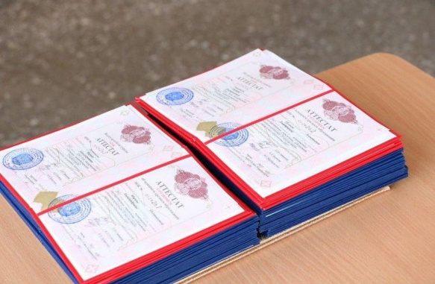 | «Негізгі орты, жалпы орта білім туралы құжаттардың телнұсқасын беру» мемлекеттік қызмет көрсетуге қойылатын талаптардың тізбесі»  Мемлекеттік қызмет ұсыну тәсілі:  -негізгі орта және жалпы орта білім беру ұйымдарының кеңесі;  - ''Азаматтарға арналған үкімет'' мемлекеттік корпарациясы’’ коммерциялық емес акционерлік қоғамы (Бұдан әрі- Мемлекеттік корпарация);  - «электрондық үкімет» www.egov.kz веб порталы (бұдан әрі- портал) арқылы жүзеге асырылады.  Құжаттар тізбесі:  -кұжатын жоғалтқан немесе бүлдірген білім алушының немесе кәмелет жасқа толмаган баланың ата-анасының (заңды өкілінің) негізгі орта және жалпы орта білім беру ұйымы басшысынын атына осы Қағидалардың 1-қосымшасына сәйкес өтініші;  - білім алушының туу туралы куәлігі немесе жеке куәлігі (паспорты) және (немесе) цифрлық құжаттар сервисінен электрондық кұжаты (жеке басын сәйкестендіру ушін талап етіледі);  -3) тегі (аты, әкесінің аты (болған жағдайда) өзгерген және білім туралы құжат бүлінген жағдайда білім туралы құжаттың түпнұскасы коса беріледі.  порталда:  көрсетілетін қызметті алушының электронды цифрлық қолтанбасымен куәландырылған немесе порталдын есептік жазбасына көрсетілетін қызметті алушының ұялы байланыс операторы ұсынған, абоненттік нөмірі қосылған және тіркелген жағдайда, бір рет қолданылатын парольмен  куәландырылған электрондық кұжат нысанындары осы Қагидалардың 1- қосымшаға сәйкес негізгі орта және жалпы орта білім беру ұйымынын басшысының атына өтініш.
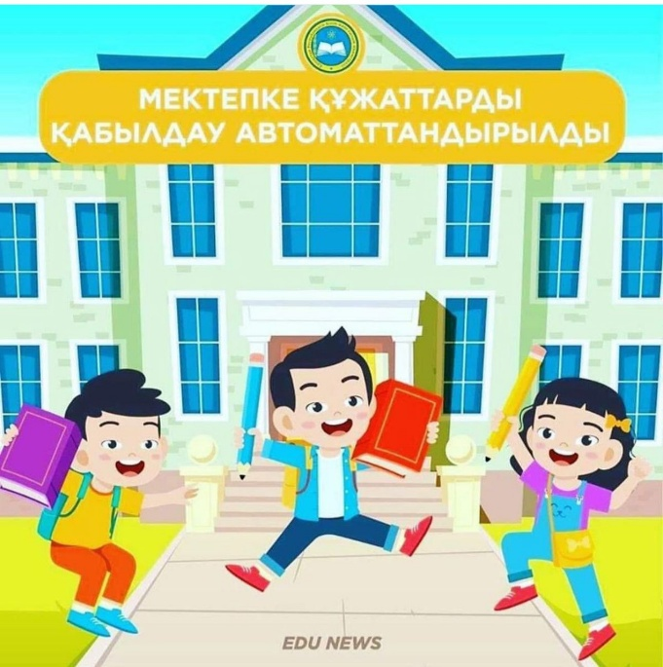 | «Мемлекеттік көрсетілетін қызметтер туралы» 2013 жылғы 15 сәуірдегі Қазақстан Республикасы Заңының 10-бабының 1) тармақшасына сәйкес Қазақстан Республикасы білім және ғылым министрінің 2020 жылғы 24 сәуірі № 158 Отбасы және балалар саласында мемлекеттік қызметтерді көрсету қағидаларын бекіту туралы  «Білім беру ұйымдарына құжаттарды қабылдау және оқуға қабылдау (бастауыш, негізгі орта, жалпы орта, арнайы)»мемлекеттік қызметті онлайн алу үшін:  1.Порталда авторизациядан өтіп "Онлайн сұратым" батырмасын басыңыз.  2.Өтінімді толтырып оған ЭЦҚ (электрондық цифрлық қолтаңба) немесе смс-паролінің көмегімен қол қойыңыз (міндетті түрде мобильдік азаматтар базасында тіркеу бар болу қажет).  3.Жеке кабинетте ("Қызметтерді алу тарихы" бөлімінде) көрсетілген уақыт ішінде келіп түсетін сіздің өтініміңізді өңдеу туралы хабарламамен танысыңыз.  Мемлекеттік қызметті алу үшін қажетті құжаттар тізбесі төмендегідей:  1. «Бастауыш, негізгі орта, жалпы орта білім берудің жалпы білім беретін бағдарламалары бойынша оқыту үшін ведомстволық бағыныстылығына қарамастан білім беру ұйымдарына құжаттарды қабылдау және оқуға қабылдау»:  Күндізгі оқу нысанына қабылдау үшін:  • № 063/е және № 026/е-3 нысанындағы денсаулық жағдайы туралы құжаттардың электрондық көшірмелері;  • Көлемі 3х4 см баланың сандық фотосуреті;  Қазақстан Республикасының резиденті емес үшін:  • Көші-қон карточкасының электрондық көшірмесі.  2. «Бастауыш, негізгі орта, жалпы орта білім беру ұйымдары арасында балаларды ауыстыру үшін құжаттарды қабылдау»:  • Есептен шығару талонының электрондық көшірмесі (мемлекеттік ақпараттық жүйелерде деректер болмаған жағдайда).  3. «Жалпы білім беретін мектептердегі білім алушылар мен тәрбиеленушілердің жекелеген санаттарына тегін және жеңілдетілген тамақтандыруды ұсыну»  • мемлекеттік атаулы әлеуметтік көмек алуға құқығы бар отбасылардан шыққан балалар үшін - жергілікті атқарушы органдар беретін мемлекеттік атаулы әлеуметтік көмек алушыларға көрсетілетін қызметті алушының (отбасының) тиесілігін растайтын анықтама;  • жұмыссыз ата-анасы бар отбасылардың балалары үшін - жұмыссыз ретінде тіркеу туралы анықтама;

